государственное бюджетное общеобразовательное учреждение

средняя общеобразовательная школа

«Образовательный центр» с.Александровка

муниципального района Кинель-Черкасский Самарской области

XI историко-краеведческие юношеские Романовские чтения

Секция: география и этнография

Работа

***«Культурное наследие»***

Автор: Рубанова Ольга Викторовна

ученица 9 класса

ГБОУ СОШ «Оц» с.Александровка

Руководитель: Якамсева Галия Фяридовна

учитель краеведения

ГБОУ СОШ «Оц» с.Александровка

Адрес: 446327, Самарская обл.,

Кинель-Черкасский р-н,

с.Александровка, ул.Школьная,14

Телефон: 8(84660)3-35-18

Факс: 8(84660)3-35-18

**2012 год**

**Содержание:**

Введение …………………………………………….3

Цель работы…………………………………………5

Из истории (славянская одежда)…………………...6

Заключение………………………………………….8

Приложения…………………………………………9

Литература………………………………………….18

**Введение**

Моя работа посвящена открытию знаний предков.

   Знания чаще всего сокрыты в символах, образах, цифрах, нотах, буквах, узорах. Из знаков и образов плетутся речь, песня, обряды, вышивка, резьба. Более глубинное их значение дано знать не всем, но ощущение гармонии, меры и красоты через творчество - верные шаги к истине. И этим может овладеть каждый.

Символика является наследием истории человечества, когда люди стали выражать свои мысли, свое мироощущение посредством условных знаков. Изучение древней культовой символики раскрывает духовный мир человеческих обществ в дописьменную эпоху. Сходные культовые символы и орнаментальные мотивы имеют широкое распространение. Довольно часто обнаруживаются сходные или даже тождественные элементы у родственных и неродственных народов.

Массовые переселения людей способствовали распространению идей, опыта. Но иногда и небольшое племя пришельцев передавало населению богатую информацию. Поэтому миграция духовных явлений культуры: язык, мифы, обряды, религия происходила в более значительных масштабах, чем миграция людей. Трудно проследить историю символики. Причина этого в том, что для изображений использовались недолговечные материалы кора, кожа, дерево, глина. Большинство примеров символики древности дошли до нас из 2-1 тыс. до н. э., когда уже происходил отход от использования символов и стали применяться как орнамент или как зафиксированные обычаем священные знаки.

Древняя символика представляет собой наслоение мотивов, относящихся к разным эпохам, и сплетение сюжетов различного этнокультурного происхождения. Трудно установить хронологическую последовательность и географические пути их распространения. И все-таки в дошедших до нас экспонатах и традициях имеются, наряду с общей картиной мира, свои самобытные оттенки. Большое сходство в узорах у восточнославянских и финно-угорских народов.

Символы, знаки, орнаменты - удивительная книга о жизни и верованиях наших далеких предков, листки которой большей частью утеряны. И, видимо, осталось то, что должно было остаться, то, что вечно.

В настоящее время можно говорить о том, что Россия возрождает свои традиции, свою самобытность. Правда, проявляется это не так ярко и масштабно. Тем не менее, отрадно, что растет интерес к исконно русским народным промыслам, традиционным русским праздникам и обрядам, национальной кухни. Для меня небезразлична наша история, поэтому, наверное, меня интересует народное творчество. В нашем доме сочетаются предметы современной цивилизации и глубокой старины. Соединить все вместе сумела хозяйка дома – моя мама. Рассматривая в книгах старинные узоры, которые украшали домотканые рубахи, платья, рушники, пояса-обереги, она всегда думала о том, как было бы хорошо использовать все это в своем быту. Чтобы донести до своей семьи, друзей не только красоту русского национального творчества, но и силу символов, которую таят в себе загадочные сплетения нитей. Представленные фотографии являются атрибутами нашей повседневной жизни.

1. Изучить древнейшие способы использования знаков и символов в быту.
2. Рассказать о моем отношении к древнеславянскому наследию.

1. Показать применение славянских символов в предметах материальной культуры в моей семье.

Издревле на нашей территории жили славяне. Они обожествляли и поклонялись земле, солнцу. Прекрасно знали закономерности природных явлений.

С давних времен наши предки, верили в защитную силу оберегов. Обереги, созданные своими руками, хранили своего хозяина, его семью от болезней и нечистых помыслов, приносили удачу.

Считалось, что оберег отводит беду от дома и животных, противостоит наговору и порче. Обережные орнаменты присутствовали на домашней утвари, одежде, на украшениях. Сейчас принято считать узоры на наличниках или одежде произведениями искусства. На самом же деле наши практичные предки так оберегали себя и свой дом от различных напастей.

Славяне носили красивую, богатую вышивкой одежду. На ней они обережными символами показывали свое отношение к природе, семейному положению, социальный статус.

   Цвет орнамента так же имел свой смысл:

красный - символизировал защиту от темных сил;   
жёлтый - солнечный свет;

белый - чистоту, защиту небес;

зеленый- защиту и поддержку сил природы;

синий - обновление.

   Одежду шили из льна, конопли, и крапивы. Теплые вещи валяли и вязали из шерсти. Каждый материал имеет свои свойства. Хлопок - дает умиротворение, спокойствие; шерсть - защита тех, кого зло уже коснулось, она восстанавливает нарушенную защиту; лен - для постоянной защиты от сглаза и порчи.

Изготовлением одежды занималась вся семья: посадка, выращивание и сбор растений, обработка волокон, прядение нитей, ткачество ткани, пошив одежды, и её украшение вышивкой.

Мужчины носили рубахи, порты, пояса, а в праздники надевали широкие бранные кушаки и богато украшенные вышивкой косоворотки.

Женщины носили более многослойный комплект одежды: нижняя сорочка, длинная рубаха, сарафан или понева с завесой. Праздничный костюм девушек и женщин украшался символами земли, плодородия и солнечными знаками. Вышивка имела трех уровневое значение: нижний уровень – навь, мир наших предков; средний уровень – явь, наш сегодняшний мир; и правь – это мир наших богов и светлых душ, приходящих в счастливые семьи.

Древнейший славянский оберег – солнце, изображалось свастичными символами. Загнутые лучи свастик показывали движение солнца.

Земля изображалась пересеченными ромбами, квадратами с точками (зернышками) внутри.

Стихия воды была в виде зигзагообразной волнистой линии.

Мужское начало изображалось косым крестом, женское – ромбом.

Девушки с детства обучались всем женским ремеслам. Выходя замуж, она привносила в их новый дом предметы быта, украшенные обережной вышивкой и символикой. На рушниках вышивались символы плодородия, семейного благополучия, продолжения рода.

Моей маме с юности было все это интересно. История России, и старинные женские ремесла, и смысл древних оберегов. Наши предки были очень мудры. Их праздники соответствовали изменениям в природе. Например: Купала – летнее солнцестояние – 21-22 июня (потом день начинает убывать), а Коляда – зимнее солнцестояние 21-22 декабря (далее день прибавляется). В эти праздники люди славили Бога, землю, солнце и все природные стихии.

Моя мама умеет ткать на старинном ткацком стане, знает и умеет вышивать древние символы и обереги, шьет одежду в народном стиле, ткет красивые бранные пояса со смыслом, делает обережную и игровую народную куклу.

**Заключение**

От мамы этот интерес перешел ко мне. Я научилась ткать на ткацком стане, вышивать, а также умело ткать бранные пояса и кушаки на старинном приспособлении - «сволочке». Сволочок – от слова сволакивать, т.е. передвигать. Помимо этого, я интересуюсь ещё многими видами рукоделия.

Я люблю свою Родину, свой народ. Мне нравится изучать древние женские ремесла, и я буду развиваться в этом направлении и дальше.

Я поднимаю голову,

Я расправляю плечи,

Я гордо смотрю за горизонт.

За моими плечами слава отцов.

И потому я знатна родом,

Я дочь великого народа!

Это стихотворение услышала я на выступлении учащихся школы М. Щетинина. Оно соответствует моему душевному настрою.

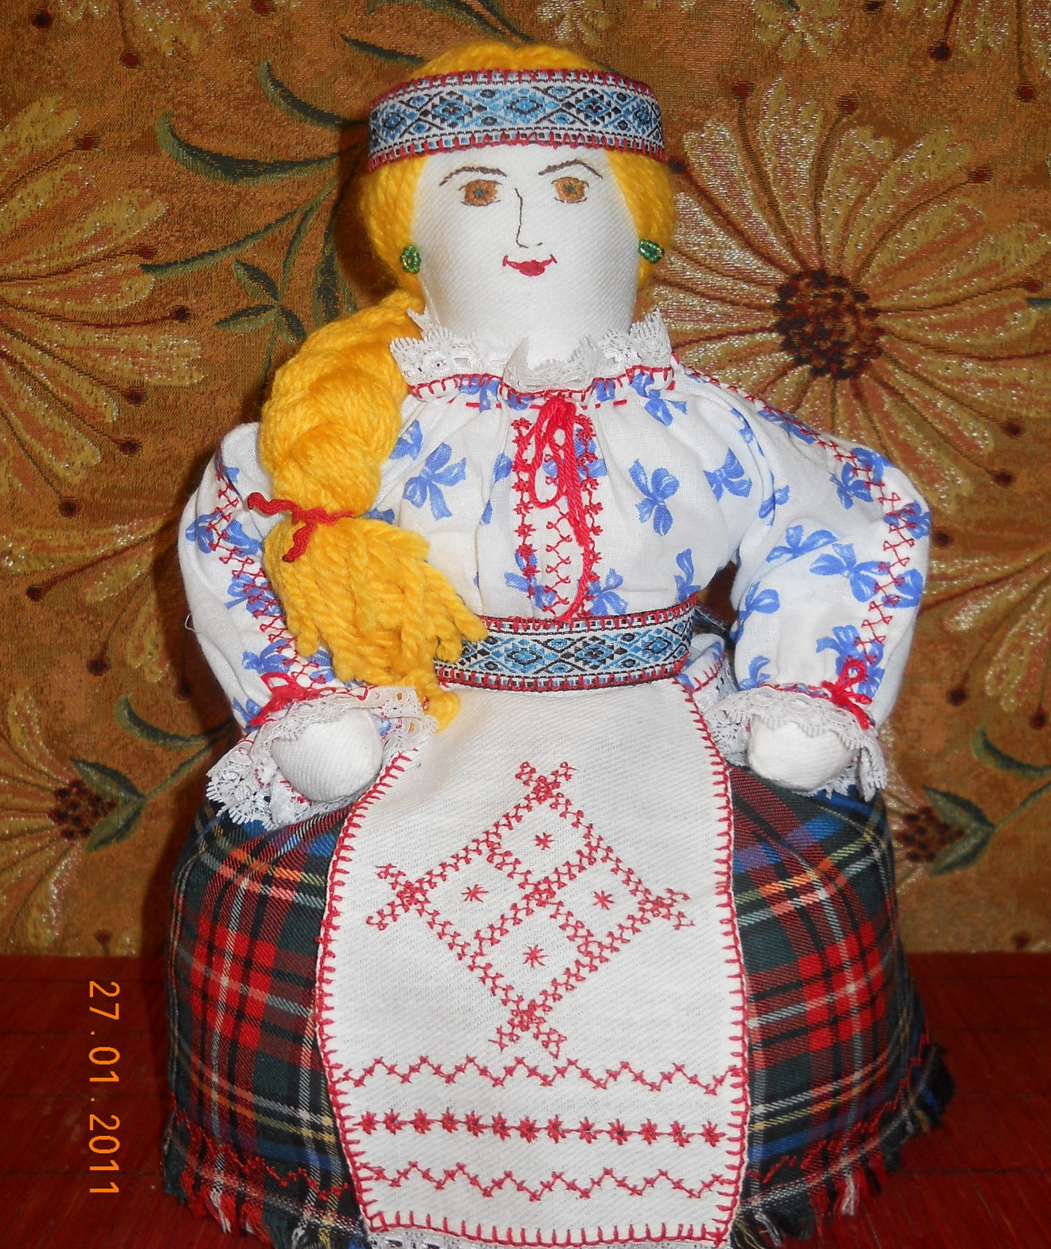

**Кукла на чайник, сшитая вручную.**

**На очелье и поясе обережные символы.**

**На фартуке символ плодородия, здоровья и достатка.**

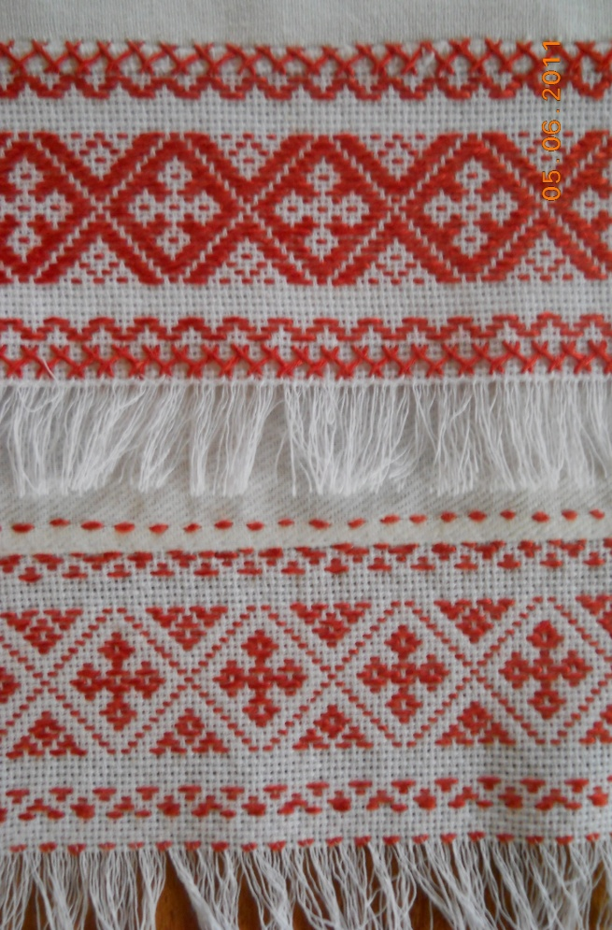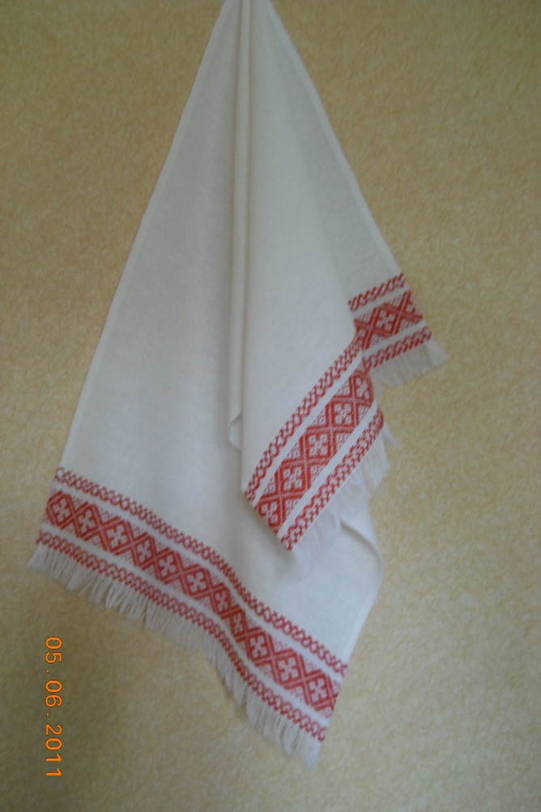

**Рушник, сшитый из х/б ткани.**

**Украшен вышивкой – счетная гладь.**

**Вышивка состоит из трех уровней:**

**верхний уровень – небесные воды;**

**средний уровень – поочередности ромба с «Благовестом» внутри – женское начало, косой крест – мужское начало и символ плодородия земли;**

**третий уровень – воды подземные.**

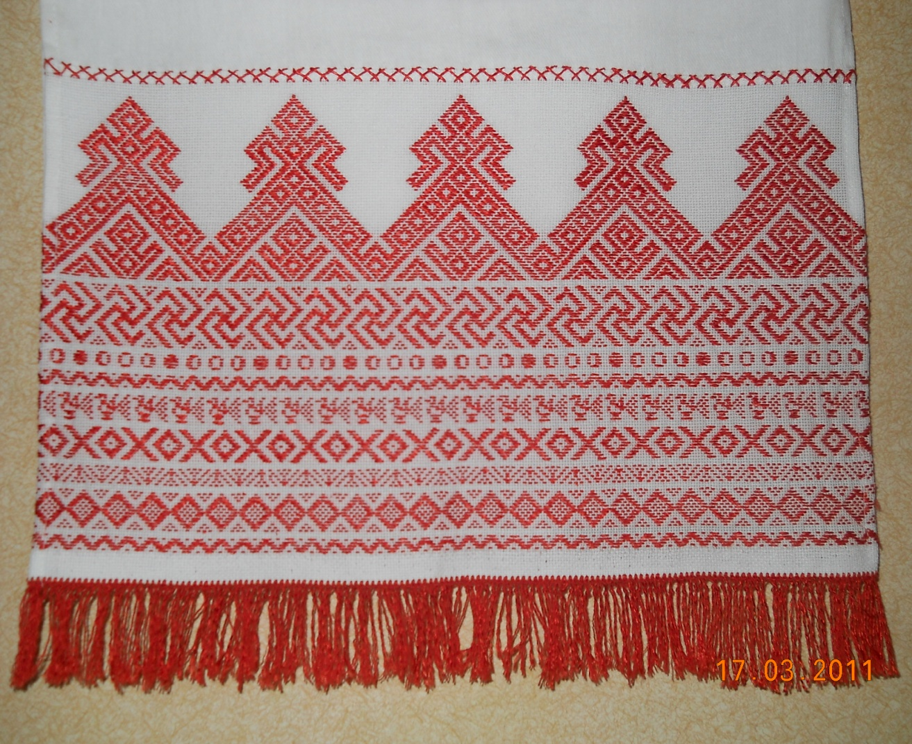

**Рушник «Устройство мира».**

**Сшитый из х/б ткани, украшен вышивкой «счетная гладь».**

**Бахрома внизу рушника означает мир Нави, куда уходят наши предки.**

**Зигзагообразная волна над ней - воды подземные.**

**Далее идет символ плодородия земли, в эту землю уходят корни растительности и сами растения.**

**Чередование косого креста и ромба с точкой внутри, это женское и мужское начало.**

**Птицы – души спускающиеся в семьи.**

**Выше изображены воды небесные, четыре фазы луны и свастичное изображение движения солнца по небу.**

**Венчает все богиня Макошь, рождающая Ладу – Любовь.**

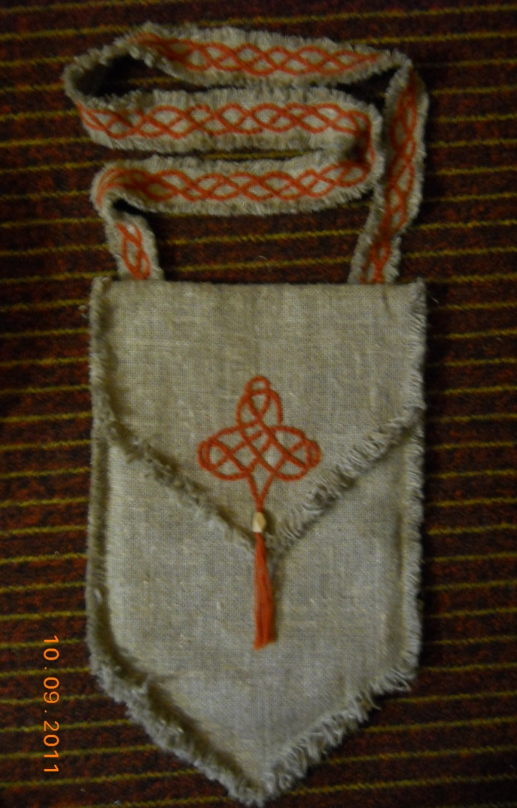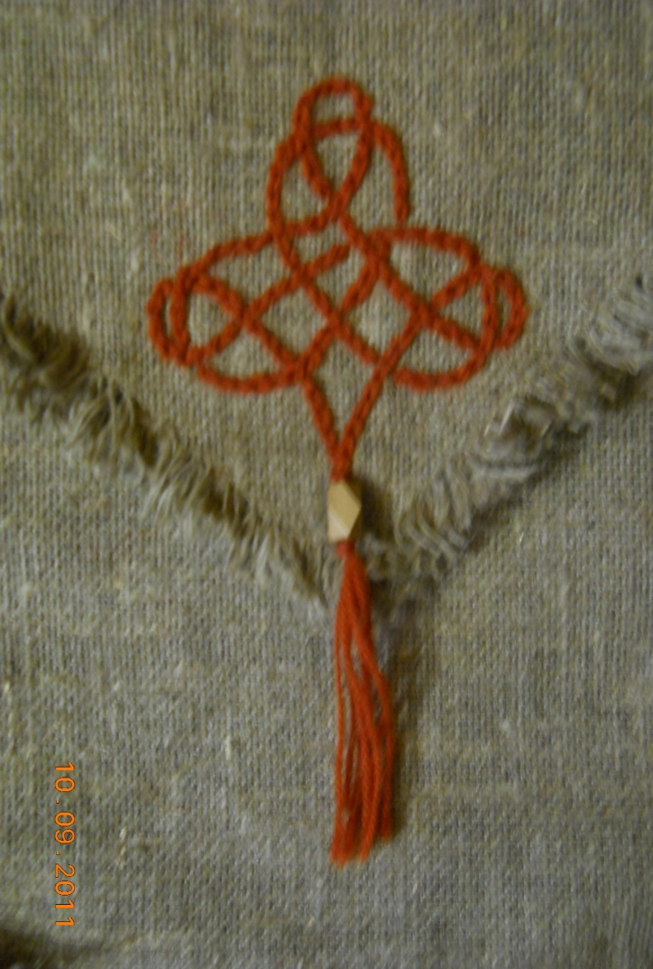

**Мужская сумка в этностиле.**

**Сшита из мешковины и украшена выплетенным узором (наузовое письмо).**

**Узел «Жива».**

**Жива – Древнеславянская Богиня Весны и жизни во всех её проявлениях.**

**На ручке вышита косичка из трех нитей.**

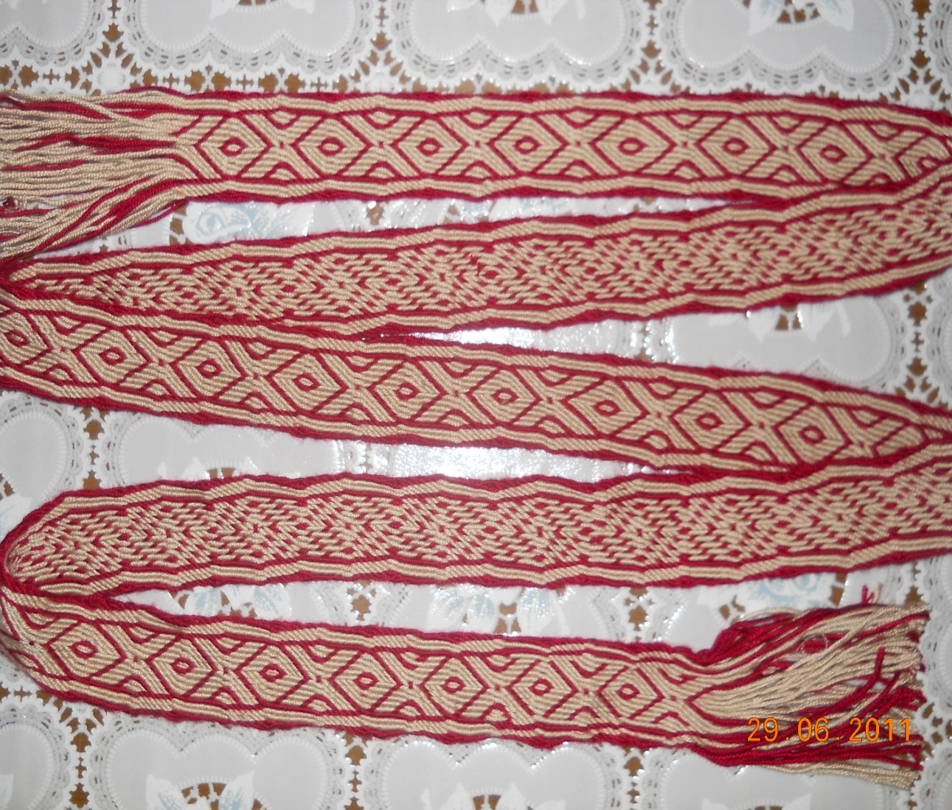

**Пояс женатого мужчины.**

**Соткан старинным способом на дощечках.**

**Косой крест – мужское начало, ромб – женское.**

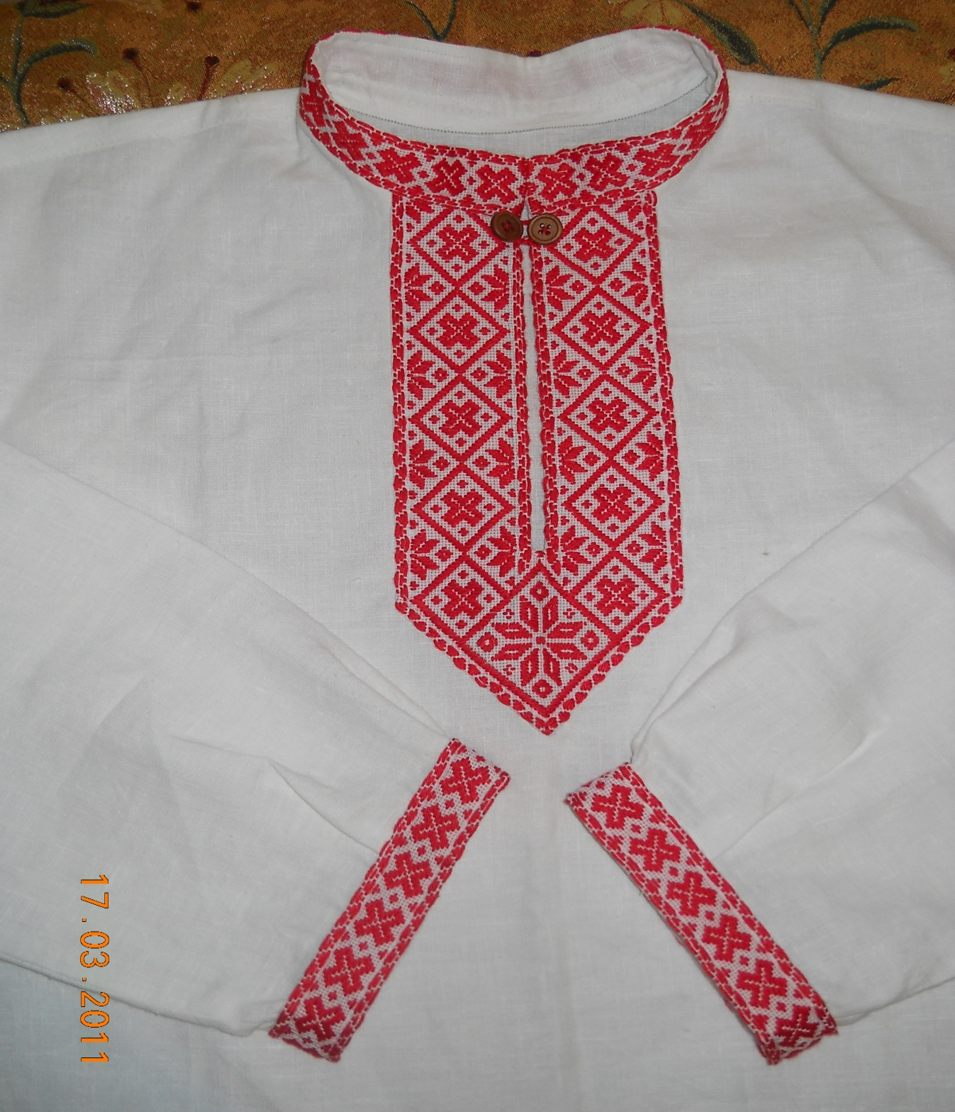

**Рубаха мужчины – «Земледельца».**

**Сшита из белого льна, украшена вышивкой в технике «счетная гладь».**

**Вышиты мужские символы.**

**В центре обережная «звезда Богородицы».**

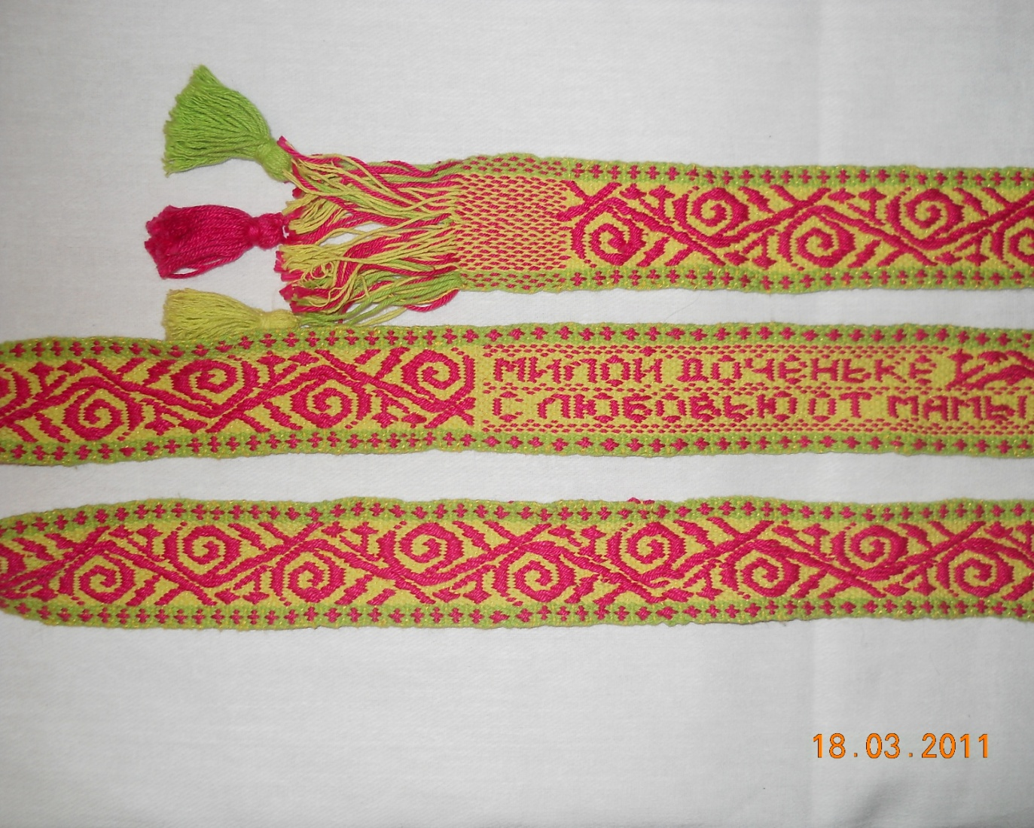

**Девичий пояс, выполненный в технике «малое бранное ткачество» на «сволочке».**

**На нем изображен цветущий вьюнок – символ молодости, развития и радости жизни.**

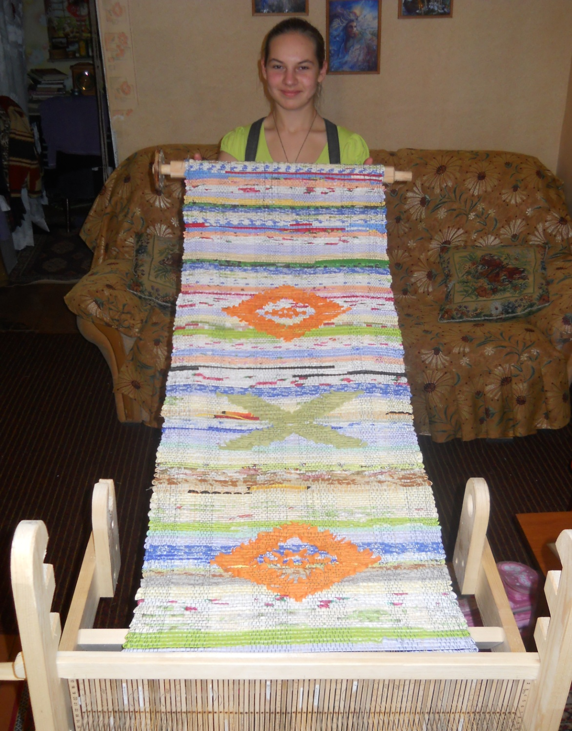

**Коврик, сотканный из лент, старинным способом на домашнем ткацком станке.**

**Украшен символами: «земля с зернышком» и крест, как соединение мужского и женского, земного и небесного, духовного и физического.**

**Литература:**

1.Л.В. Каршинова «Русский народный костюм»  
Универсальный подход.

Серия: «Народная культура как целостное мировоззрение».

Москва 2005 «Белые альвы»

2.М.Б. Новиков-Новгородцев, Т. А. Новикова  
«Праздники народного календаря. Древнерусский обрядовый костюм»

Москва 2009 «Альва первая»

3.Майя Локшина «Чудо узелки» Искусство плетения наузов.

Москва 2009 ИЦ «Слава!»